ACORTAR EL CODIGO LO MAXIMO QUE SE PUEDA
Para acomodar nuestro codigo y hacero mas pequeño, lo primero que hicimos fue tomar todas las variables que estaban puestas en el codigo y las seapramos de las demas, basicamente dejamos el codigo limpio de variables.
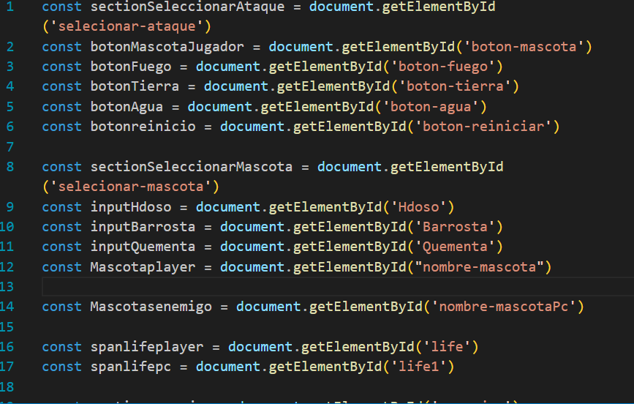
Como habian variables que se repetian, tuvimos que eliminarlas ya que no podemos agregar una misma varibale dentro de otra que sea la misma, valga la redundancia.
Aqui podemos apreciar como quedo nuestro codigo despues de separar las variables, cabe recalcar, que hubieron muchas variables que toco borrar por que era una variables que esta sobrando en el codigo.
De esta manera pudimos recortar el codigo vastante dejando menos linias en el y quedando mas corto.
***********************************
Por otro lado, tenemos en este momento la variable const, esto es una variable que no se puede modificar o agregar informacion, lo cual si se podia hacer con la variable let.
EJ: Variables Const= informacion que esta plasmada y no va ha cambiar, si le agregas un valor eso no puede cambiar ej; un titulo. Subtitulo..
Variables Let= es una variable donde si podemos cambiar el valor de varibales. En esta varibale podemos agregar valores que pueden ir cambiando.

*************************
CLASES Y OBJETOS
Aqui tenemos en cuenta que podemos dividir las clases de los objitos, con este ejemplo dado en la imagen de abajo, podemos notar, que si tenemos ya un plano plasmado, podemos crear la misma casa cuantas veces queramos y esto nos ayuda a tener mas productividad.
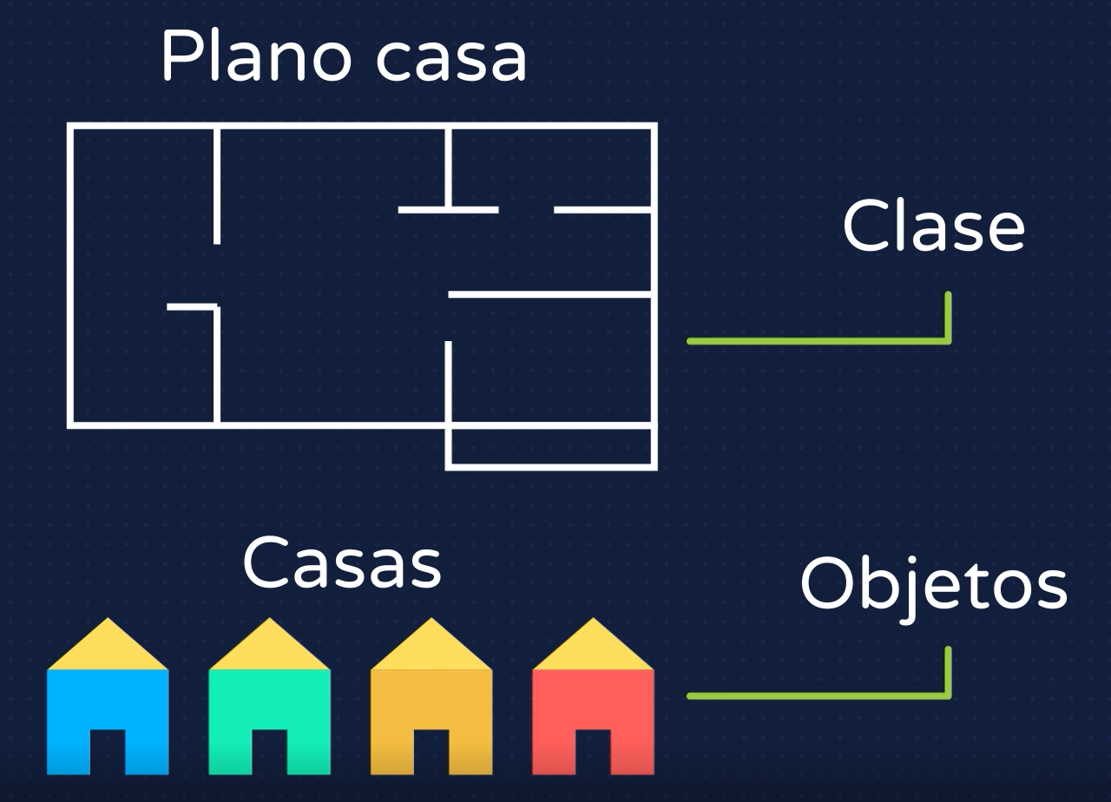
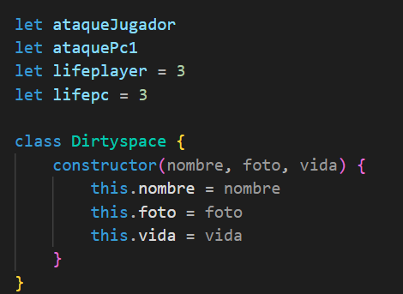
Tambien con las clases podemos cambiar pequeños valores que nos hacen unicos nuestros objetos o solo un poco diferente, algo que es basicamente lo mismo pero con algo extra o algo menos.
CREAREMOS UNA CLASE CON DIFERENTES OBJETOS
Vamos a crear una clase debajo de nuestras variables.

El nombre de la clase va hacer el nombre de nuestro juego, en este caso Dirtyspace, algo muy importante que debemos tener en cuneta es que siempre que usemos una clase el nombre siguiente va a llevar una letra mayuscula.
Despues abrimos corchetes y vamos a usar la palabra constructor, la cual nos va ayudar a identificar lo que vamos a construir dentro de ello. Tambien esto va a llevar las propiedades de nuestro objeto.
Las propiedades que le vamos agregar a nuestra variable constructor, van a ser en este caso: nombre, foto, vida.
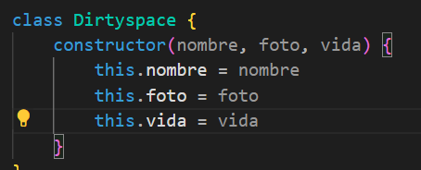
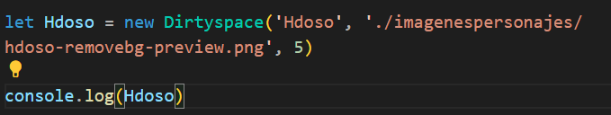
Despues, vamos a utilizar una palabra reserveda que sera this, la cual va identificar los valores que ya he puesto en constructor.
Esto lo voy autilizar primero dejando el this con un punto y escribiendo el nombre de la varibale, despues le agrego un = con el mismo nombre de la variable
EJ:
Ahora vamos a nuestro archivo HTML copiamos el nombre del personaje y vamos a crear una variable que se va a llamar Hdoso en este caso.
Y esto va a ser igual a new , new: va a significar un nuevo objeto de una clase que ya existe.
Y la clase se va a llamar Dirtyspace.
Luego abro parentesis y le voy agregar los varoles que quiero que aparezcan en esto, alli vamos agregar el nombre la foto y la vida, lo cual vamos a copiar toda esta informacion desde nuestro archivo HTML.
EJ:
Luego hay una funcion que es muy importante para identificar nuestras variables desde la consola y saber que contiene. Alli vamos agregar el sigueinte codigo:

Despues vamos a la pagina principal, click derecho » inspeccionar » vamos hal aparatdo de consola » y alli encontraremos la variable que estamos utilizando en nuestro codigo.
Tambien esto nos ayuda a averiguar si estamos haciendo algo mal con el codigo, o si algo no funciona correctamente, desde alli lo podremos ver.
************************************
AHORA VAMOS A VER LA FUNCION DE LOS “ARREGLOS”
Los arreglos nos ayuda a guardar diferentes valores, para crear este arreglo en nuesto lenguaje .js vamos hacer lo siguietne:
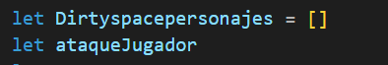
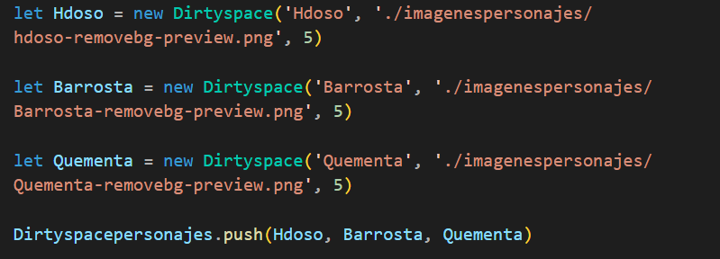
Primero creamos otra variable con corchetes, los corchetes sirven para guardar informacion.
EJ:
Luego debajo de todos los objetos que halla agregado al codigo, voy a usar una funcion llamada push la cual me ayudara a guardar todos los objetos que tenga dentro de la clase.
EJ:

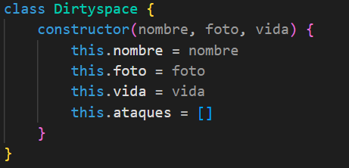
Tener en cuenta que tengo, que agregar las variables de estos objetos dentro de la funcion push para que se guarden dentro de ello.
**********************************************
Para agregar una nueva informacion en nuestro codigo, como por ejemplo los ataques de los personajes, no es necesario agregar estos valores a la clase, solo creamos un nuevo this, donde lo vamos a llamar ataques. Importante ponemos corchetes [] para identificar el “arreglo” de esta variable
EJ:

con este this.ataques, vamos a gregar nuestra funcion push, para que se marquen en el archivo.
Esto lo hacemos de la siguiente manera:
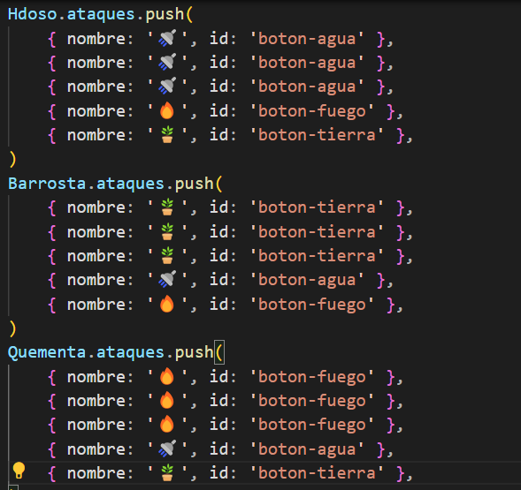
Creamos nuevas variables con el nombre de nuestros personajes donde ponemos la funcion push, para agrupar estos valores dentro de ella y luego, vamos agregar el nombre dentro de esta funcion donde pondremos el nombre de los ataques y tambien llamaremos el id del boton que ya esta creado en el archivo HTML.
Tener encuenta que estos personajes tendran mas de un ataque, por ello cree 5 ataques.
El ataque va hacer tres veces igual porque va ha tener tres ataques del mismo personaje y solo voy añadir dos ataques diferentes hal personaje, en este caso fuego y tierra.

***********************************
Vamos agregar nuestra informacion de arreglos, clases y objeto, directamente con nuestro HTML para que funcione en la pagina principal.
Teniendo esto claro vamos a agregar nuestros arreglos dentro de la funcion iniciar juego, lueog vamos a gregar ,foreach, lo cual nos va ayudar a imprimir cada valor que tengo de esta clase. Como podemos notar alli estamos poniendo nuestra variable principal la cual es Dirtyspacepersonajes, y luego .foreach, despues de ello agrego la clase que ya hice previamente la cual es Dirtyspace.
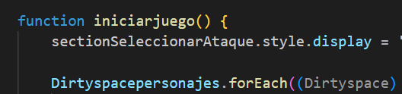
EJ:

Luego voy agregar => para referenciar los siguientes valores que voy a poner.
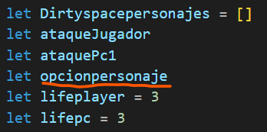
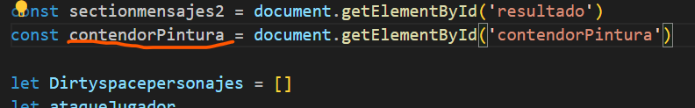
Creo una variable llamada opciondelpersonaje, que se pondra dentro del codigo para referenciar la informacion que voy a plasmar de HTML.
Luego de crear esta variable, creo otra donde pondre toda la informacion de HTML, esta se llamara contenedorpintura, esta variable tambien la voy agregar en HTML, la voy agregar donde tengo todas las etiquetas de cada personaje agregandole un ID: en este caso seria el ID : contenedorpintura, luego esta informacion la llamo en el codigo, usando getelementbyid.

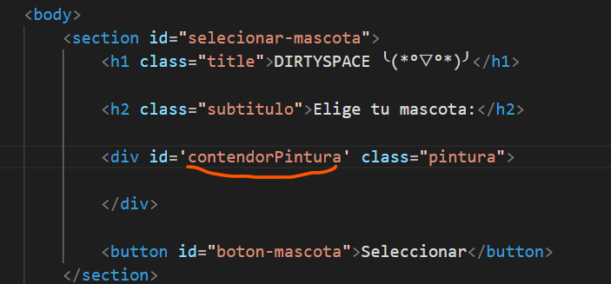
Aqui era donde tenia toda la informaciond de los labels y inputs de cada personaje, lo elimine y agrege un ID: para referenciar esta seccion.
La informacion que tenia guardada en este div, copie solo una parte de ello y la configure de la siguiente manera.
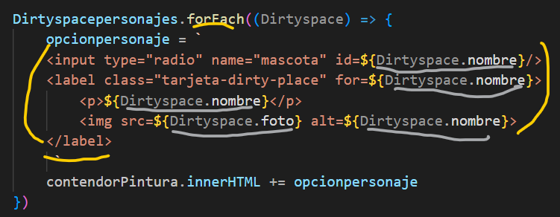
Como se aprecia en la imagen, agregue unas comillas en la variable de opcionpersonaje, alli pegue la informacion que borre en el HTML, y agrege un ${} para agregar dentro de ello lo que queria que se mostrara, en este caso queria que se mostrara la clase de nombre, en cada parte donde apareciera el nombre de cada mascota.
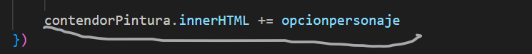
Agregue tambien la clase de foto, que borre y pegue en el apartado donde estaba el link de la imagen.
Por ultimo agregue una funcion innerHTML, Para que imprimiera esos valores en mi archivo HTML.
El += se utiliza para que imprima todo los elementos que tenga esta varibale, porque si solo se deja el = solo va ha imprimir un elemento que tenga esta variable
*****************************************

